Meditatie en het accepteren
en beheersen van pijn
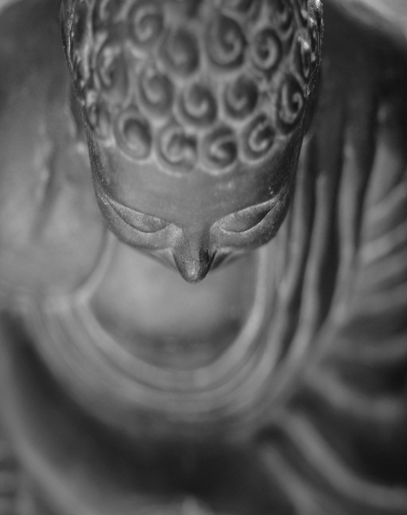
Mediteren om pijn beheersbaar te maken. Zweverig? Kort geleden is
wetenschappelijk aangetoond dat meditatie de hersenactiviteit kan beïnvloeden. Freek Jollie, chronisch pijnpatiënt en boeddhist, beschrijft
zijn ervaringen en werpt een ’wetenschappelijke’ blik op pijn en meditatie. Overigens wordt in het volgende nummer van het Pijnperiodiek apart aandacht besteed aan ’pijn en het brein’.
Freek Jollie

’Dokter, ik heb zo’n verschrikkelijke pijn. Overdag, maar vooral ook ’s nachts. Doordat ik geen rust krijg, wordt de pijn alleen maar erger.’ Een herkenbaar verhaal dat artsen dikwijls optekenen uit de mond van
hun pijnpatiënt. Het is in de medische wetenschap nog maar kort bekend dat meditatie hersenactiviteit kan beïnvloeden. Ook is duidelijk dat je ook met gedachten de hersenactiviteit kunt sturen en beïnvloeden. Dat hield men tot voor kort voor onmogelijk.

Dalai Lama
Oktober 2004. Wetenschappers, waaronder Richard J. Davidson, hoogleraar psychologie en onderzoeker in neurowetenschappen aan de Universiteit van Wisconsin, psychologen en pijnbestrijders zijn op bezoek bij de Dalai Lama.
Deze wetenschappers waren verenigd in hun opvatting dat fysieke processen in de hersenen ’alle wonderen van de geest’ kunnen verklaren zonder een beroep te hoeven doen op spiritualiteit of iets dat niet fysiek is. Tegenover deze gasten van de
Dalai Lama zaten Tibetaanse monniken. Eerder in 2001 en 2003 waren soortgelijke bijeenkomsten gehouden van het ’Mind and Live Institute’. Deze conferenties werden onder andere bijgewoond door de hierboven genoemde wetenschappers en de Dalai Lama. Resultaten van verschillende onderzoeken werden tijdens de bijeenkomst in 2004 besproken onder de noemer: neuroplasticiteit. Neuroplasticiteit refereert aan het vermogen van het centrale zenuwstelsel tot functieverandering op biochemisch, fysiologisch en structureel niveau. In zijn korte historie heeft de wetenschap over neuroplasticiteit meestal veranderingen in de hersenen beschreven, die fysieke
ervaringen en informatie uit de buitenwereld weerspiegelden. Jollie: ’Niemand is in staat om met zekerheid vast te stellen dat de ander lijdt aan pijn. Toch beseffen we maar al te goed dat de ’ingebeelde’ pijn (de pijn waar men bang voor is) meestal veel smartelijker is dan een werkelijke pijnbeleving. Hieraan gaat immers nog een subtiel moreel lijden gepaard: het drukkende besef van een geheim schuldgevoel. Het gaat
in dit opzicht niet om concrete feiten maar om datgene wat zich psychisch afspeelt.’

Boeddhisme
Vandaag de dag bestaat de mogelijkheid om middels functionele MRI-scans waar te nemen hoe wij op emoties reageren. Pijn en angst gaan veelal hand in hand. Door deze techniek is nu geconstateerd dat de amandelkernen in de hersenen actief
zijn wanneer wij negatieve emoties, zoals angst, ervaren. Onlangs zijn wetenschappers zich af gaan vragen of de hersenen kunnen veranderen in antwoord op inbeelding van niet-gebeurde voorvallen. Dat is het moment dat de boeddhisten in beeld komen. Hun eeuwenoude traditie van meditatie biedt een experiment uit het echte leven aan, om de feitelijke functie van de hersenen te veranderen.
’Van alle concepten in de moderne wetenschap, is het de neuroplasticiteit die de grootste potentie heeft voor een betekenisvolle interactie met het boeddhisme’, zegt neuro - wetenschapper Richard Davidson van de Universiteit van Wisconsin. De Dalai Lama moedigde boeddhistische monniken aan hun hersenfunctie (tijdelijk) aan de wetenschap aan te ’bieden’. De registraties van elektrofysiologische activiteit
van de hersenen die professor Davidson toonde, waren daarvan het resultaat. Ze werden vergeleken met vrijwilligers die geen of weinig meditatie-ervaringen hadden, met die van de boeddhistische monniken die duizenden uren in meditatie waren geweest. De opdracht was compassie-meditatie te beoefenen en een gevoel van liefdevolle vriendelijkheid te genereren voor alle levende wezens. Met een opvallend verschil tussen de beginners en de monniken, lieten de monniken een toename zien van hersenactiviteit met een hoge frequentie, de zogenaamde gammagolven. De
monniken lieten een dusdanig grote toename zien, nog nooit vertoond en in de neurowetenschappelijke literatuur gerapporteerd, aldus professor Davidson. Met gebruik van de hersenscan, wezen de wetenschappers nauwkeurig de plaats aan van die gebieden die actief waren tijdens de compassie-meditatie. In bijna alle gevallen was de toegenomen activiteit groter in de hersenen van de monniken, dan in die van de beginners.

Mijn verhaal
’Hier opende destijds voor mij een perspectief om een andere weg te vinden om mijn chronische pijn te beheersen. Ik mediteer al jaren. Ik beoefen Zazen, een meditatiebeoefening die beoogt het ik-bewustzijn stil en ontvankelijk te maken, zodat
het zich van alle verwachtingen en ideeën ontdoet. De werkelijkheid kan dan het individuele, maar onpersoonlijke bewustzijn binnengaan, om vanuit deze ’inwoning’ het leven van de Zazenbeoefenaar te beïnvloeden. Zazen vraagt om al het willen, alle gedachten en bedoelingen achterwege te laten. Toch kan en mag mijn hoop dat door het beoefenen van Zazen mijn chronische pijn zal verdwijnen niet de bedoeling
zijn van de beoefening. Eerder legde ik immers uit dat de pijn waar je bang voor bent of die je verwacht wellicht smartelijker is dan de werkelijke pijnbeleving. Door de beoefening van Zazen kunnen we ons bewustzijn zo stil mogelijk maken en de pijn accepteren als iets van onszelf. Daardoor leren wij de pijn te beheersen en zijn we het ons niet meer bewust. In 2004 moest ik kort achter elkaar drie oogoperaties ondergaan. Bij de tweede operatie sprak de arts zijn bezorgdheid uit. ’Wat is dat oog ziek, het zal moeilijk zijn het te verdoven’, zei hij. Van onder het groene laken deed ik of ik niets hoorde en begon met het reciteren van een mantra die mij zeer lief is.
Constant en gedurende de hele operatie. Na ruim twintig minuten was de arts klaar en werd het laken verwijderd. Mijn oog werd afgedekt en de arts vroeg me hoe ik deze operatie had kunnen doorstaan. ’U moet veel pijn hebben gehad en u
gaf geen enkele reactie.’ ’Dat kon ik niet’, antwoordde ik. ’Ik reciteerde mijn mantra en was daarom niet meer in de geest aanwezig. Mijn ik-bewustzijn was stil.’ De arts keek me verbaasd aan.’

Bron:
Pijnperiodiek
Driemaandelijks tijdschrift over pijn en pijnbestrijding voor patiënt en behandelaar
3e jaargang, nummer 4, december 2006

